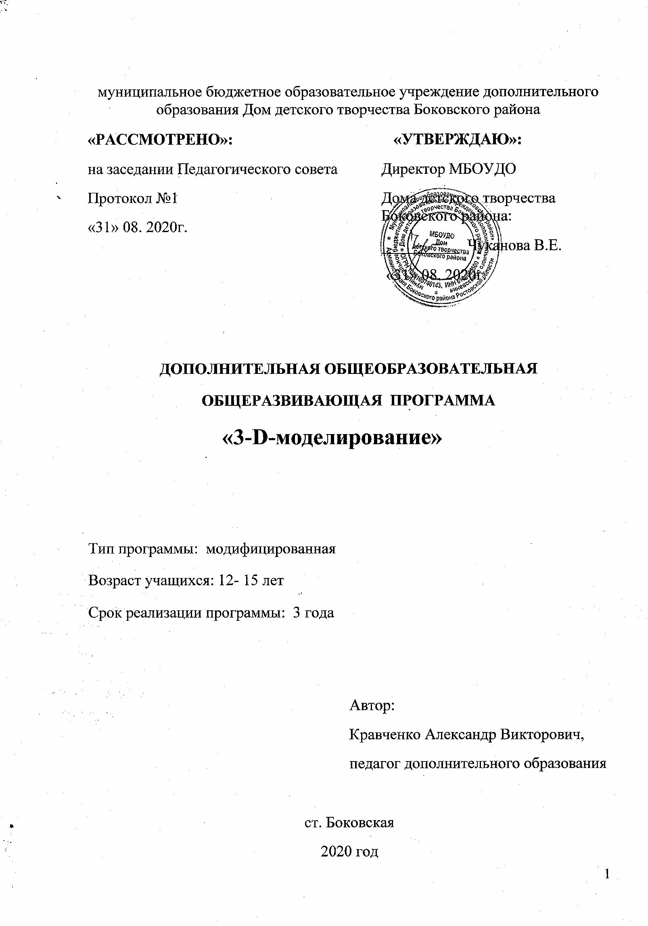

Содержание
ПОЯСНИТЕЛЬНАЯ ЗАПИСКА ......................................................................................... 3
Актуальность Программы ..................................................................................................... 3
Особенности программы и педагогическая целесообразность …………………………..3
Цели и задачи Программы .................................................................................................... 4
Особенности организации образовательного процесса ..................................................... 4
Формы организации образовательного процесса ................................................................ 5
Формы оценки результативности реализации программы ................................................. 5
Ожидаемый результат ............................................................................................................ 6
УЧЕБНО-ТЕМАТИЧЕСКИЙ ПЛАН…………………………........................................... 7
СОДЕРЖАНИЕ ПРОГРАММЫ ………………………….................................................. 11
СПИСОК ЛИТЕРАТУРЫ .................................................................................................... 12
Литература для педагога ..................................................................................................... 12
Литература для учащихся ................................................................................................... 12
ПРИЛОЖЕНИЯ ...................................................................................................................... 13

ПОЯСНИТЕЛЬНАЯ ЗАПИСКА

3D-моделирование — прогрессивная отрасль мультимедиа, позволяющая осуществлять процесс создания трехмерной модели объекта при помощи специальных компьютерных программ. Моделируемые объекты выстраиваются на основе чертежей, рисунков, подробных описаний и другой информации.
Представленная дополнительная общеобразовательная (общеразвивающая) программа «3D-моделирование и основы прототипирования» (далее – Программа) предлагает ознакомиться и получить практические навыки работы в среде 3D-моделирования для последующего проектирования и реализации своих проектов посредством технологий прототипирования.
Направленность представленной Программы — научно -техническая.

Актуальность Программы
Актуальность данной Программы определяется активным внедрением технологий быстрого прототипирования во многие сферы деятельности (авиация, машиностроение, архитектура и т.п.) и потребностью общества в дальнейшем развитии данных технологий.
Развитие технологий прототипирования привело к появлению на рынке множества сравнительно недорогих устройств для печати 3D-моделей, что позволило включить в образовательный процесс учебного коллектива новое оборудование (3D-принтер и фрезерный станок с ЧПУ).
Программа «3D-моделирование и основы прототипирования» в том числе ориентирована на изучение принципов проектирования и 3D моделирования для создания и практического изготовления отдельных элементов конструкции различных устройств и механизмов.

Особенности программы и педагогическая целесообразность
Программа личностно-ориентирована и составлена так, чтобы каждый ребёнок имел возможность самостоятельно выбрать наиболее интересный объект работы, приемлемый для него. На занятиях применяются информационные технологии и проектная деятельность.
Педагогическая целесообразность заключается в том, что данная программа позволит выявить заинтересованных обучающихся, проявивших интерес к знаниям, оказать им помощь в формировании устойчивого интереса к построению моделей с помощью 3D-принтера. В процессе создания моделей обучающиеся научатся объединять реальный мир с виртуальным, это повысит уровень пространственного мышления, воображения.
Организация занятий в объединении и выбор методов опирается на современные психолого-педагогические рекомендации, новейшие методики. Программу отличает практическая направленность преподавания в сочетании с теоретической, творческий поиск, научный и современный подход, внедрение новых оригинальных методов и приемов обучения в сочетании с дифференцированным подходом обучения. Главным условием каждого занятия является эмоциональный настрой, расположенность к размышлениям и желание творить. Каждая встреча – это своеобразное настроение, творческий миг деятельности и полет фантазии, собственного осознания и понимания.

Цели и задачи Программы
Цель Программы – формирование основ знаний о технологии 3D-моделирования и прототипирования, подготовка учащихся к применению современных технологий как инструмента для решения для решения практических научно-технических задач.
Для достижения данной цели необходимо решить следующие задачи:
Обучающие:
- обучение основам технического черчения;
- обучение основам работы в системах трехмерного моделирования Paint 3D, Sweet Home 3D,КОМПАС-3D;
- ознакомление с основами технологии быстрого прототипирования и принципами работы различных технических средств;
- изучение 3D принтера «Альфа»и программы «Repetier-Host»;
Развивающие:
- развитие технического, объемного, пространственного, логического и креативного мышления;
- развитие конструкторских способностей, изобретательности и потребности в творческой деятельности;
- развитие навыков обработки и анализа информации;
- развитие навыков самостоятельной работы.
Воспитательные:
- формирование устойчивого интереса учащихся к техническому творчеству;
- воспитание настойчивости и стремления к достижению поставленной цели;
- формирование общей информационной культуры у учащихся;
- формирование зоны личных научных и творческих интересов учащихся.
Особенности организации образовательного процесса
Данная программа ориентирована на детей среднего и старшего школьного возраста,
в двух группах обучения, сформированных по направлениям 3D моделирования.
Программа не предполагает наличия у учащихся предварительных навыков работы в среде 3D-моделирования, однако требует определенных знаний по информатике и владению персональным компьютером
Общий срок реализации – 3 года. Программа предусматривает 224 учебных часа в год для первой группы: по 3 часа два раза в неделю и 116 учебных часов в год для второй группы: по 3 часа один раз в неделю. И предполагает углубленный уровень освоения предмета, позволяющий учащимся практически применять изученный инструментарий для создания моделей и их изготовления.
Возраст воспитанников в учебных группах 12-17 лет.
Количество детей в учебных группах 10-12 человек.
Занятия проводятся в специализированном классе с использованием современного мультимедийного и компьютерного оборудования с возможностью выхода в Интернет. В процессе занятий учащиеся имеют возможность работать с 3D-принтером и контролировать процесс печати своих моделей.

Формы организации образовательного процесса
Занятия проводятся в компьютерном классе в групповой и индивидуально-групповой форме и включают:
- Теоретические занятия;
- Семинары;
- Выполнение практических заданий (разбор примеров);
- Индивидуальные консультации учащихся по подготовке материалов для научно-практических выставок и конкурсов;
- Выполнение практических работ в рамках реализации научно-технических проектов.
Формы оценки результативности реализации программы
В ходе реализации Программы проводится контроль результативности:
- текущий – в течение всего учебного года;
- промежуточный – по каждому разделу программы;
- итоговый – в конце каждого года по итогам освоения блока программы и программы в целом.
Текущий контроль результативности освоения Программы проводится в виде:
- опроса (устного и письменного);
- проверки выполнения практических заданий;
- представление результатов выполнения практических работ в рамках реализации научно-технических проектов;
По окончании каждого полугодия проводится промежуточная контроль в форме зачетного занятия, на котором оцениваются теоретические знания и практические навыки, полученные в ходе учебных занятий.

Ожидаемый результат
В результате освоения данной Программы учащиеся:
- ознакомятся с основами технического черчения и работы в системах трехмерного моделирования Paint 3D, Sweet Home 3D,КОМПАС-3D;
- ознакомятся с основами технологии быстрого прототипирования и принципами работы 3D принтера «Альфа», получат навыки работы с новым оборудованием;
- получат навыки работы с технической документацией, а также разовьют навыки поиска, обработки и анализа информации;
- разовьют навыки объемного, пространственного, логического мышления и конструкторские способности;
- научатся применять изученные инструменты при выполнении научно-технических проектов;
- получат необходимые навыки для организации самостоятельной работы;
- повысят свою информационную культуру.
В идеальной модели у учащихся будет воспитана потребность в творческой деятельности в целом и к техническому творчеству в частности, а также сформирована зона личных научных интересов.

УЧЕБНО-ТЕМАТИЧЕСКИЙ ПЛАН второго года обучения
Группа 1 (224 часа)
№ п/п | Основные темы | Кол-во часов |  |  | Форма организации | Форма контроля
 |  | Теория | Практика | Всего
 | Вводное занятие. Техника безопасности. | 2 |  | 2
 | Основы 3D моделирования. История развития технологий печати. | 2 | 2 | 4
 | Программные средства для работы с 3D моделями. | 2 |  | 2
 | Обзор 2D графики, программ. | 2 |  | 2
 | Графический редактор Paint 3D. | 2 |  | 2
 | Использование Paint 3D . Типы рисунков | 2 |  | 2
 | Принципы работы с программой. Графические примитивы | 2 |  | 2
 | Создание графических примитивов. Линии и стрелки. Соединительная линия |  | 2 | 2
 | Создание графических примитивов. Прямоугольники. |  | 2 | 2
 | Создание графических примитивов. Окружности, эллипсы, дуги, сегменты и сектора |  | 2 | 2
 | Создание графических примитивов. Кривые Безье, рисованные кривые, многоугольники |  | 2 | 2
 | Создание графических примитивов. Трехмерные объекты | 2 | 8 | 10
 | Создание графических примитивов. Текст |  | 2 | 2
 | Модификация графических объектов. Изменение размера и перемещение. |  | 2 | 2
 | Модификация графических объектов. Текст объектов |  | 2 | 2
 | Модификация графических объектов. Эффекты |  | 2 | 2
 | Зачетные занятия | 2 |  | 2
 | Использование программной среды «КОМПАС» в профессиональной деятельности | 2 |  | 2
 | Основные понятия. Назначение графического редактора «КОМПАС-3D». Знакомство с программой | 2 | 2 | 4
 | Основные элементы рабочего окна программы. Знакомство с панелями «КОМПАС 3D LT» | 2 | 4 | 6
 | Моделирование на плоскости. Настройка линий. Построение отрезка. Геометрические объекты | 2 | 2 | 4
 | Построение геометрических фигур | 2 | 2 | 4
 | Фаски и скругления | 2 | 2 | 4
 | Простановка размеров и обозначений (Линейные размеры, диаметральные и радиальные) |  | 2 | 2
 | Создание 3D моделей. Управление окном Дерево построения | 2 | 4 | 6
 | Построение трехмерной модели прямоугольника и окружности | 2 | 4 | 6
 | Изменение параметров трехмерной модели прямоугольника и окружности | 2 | 4 | 6
 | Редактирование трехмерной модели |  | 4 | 4
 | Операции программы КОМПАС 3D LT (выдавливание, вращение, кинематическая операция, операция по сечениям) | 2 | 6 | 8
 | Операции программы КОМПАС 3D LT (операция выдавливание, операция вращение) | 2 | 6 | 8
 | Операции программы КОМПАС 3D LT (кинематическая операция, операция по сечениям) | 2 | 6 | 8
 | Построение 3D модели пешки и кувшина |  | 6 | 6
 | Построение 3D модели вилки |  | 6 | 6
 | Создание 3D модели методом выдавливания |  | 6 | 6
 | Создание 3D модели, применяя кинематическую операцию |  | 6 | 6
 | Создание 3D модели «паровоз» |  | 8 | 8
 | Работа со слоями. Создание объекта по слоям | 2 | 6 | 8
 | Свободное моделирование в Компас-3D |  | 15 | 15
 | Создание сложных 3D объектов |  | 8 | 8
 | Сопряжение 3D детали в одну модель |  | 8 | 8
 | Выполнение групповых сложных 3D объектов |  | 8 | 8
 | Создание чертежей. Оформление чертежей по ЕСКД в Компас 3D |  | 6 | 6
 | Вставка видов на чертежный лист |  | 4 | 4
 | Вставка размеров |  | 2 | 2
 | Построение сложных 3D моделей |  | 15 | 15
 | Обобщение знаний | 2 |  | 2
 | Итого: | 46 | 178 | 224

Группа 2 (116 часов)
№ п/п | Основные темы | Кол-во часов |  |  | Форма организации | Форма контроля
 |  | Теория | Практика | Всего
 | Вводное занятие. Техника безопасности. | 2 |  | 2
 | Основы 3D моделирования. История развития технологий печати. | 2 | 2 | 4
 | Программные средства для работы с 3D моделями. | 2 |  | 2
 | Обзор 2D графики, программ. | 2 |  | 2
 | Графический редактор Paint 3D. | 2 |  | 2
 | Использование Paint 3D . Типы рисунков | 2 |  | 2
 | Принципы работы с программой. Графические примитивы | 2 |  | 2
 | Создание графических примитивов. Линии и стрелки. Соединительная линия |  | 2 | 2
 | Создание графических примитивов. Прямоугольники. |  | 2 | 2
 | Создание графических примитивов. Окружности, эллипсы, дуги, сегменты и сектора |  | 2 | 2
 | Создание графических примитивов. Кривые Безье, рисованные кривые, многоугольники |  | 2 | 2
 | Создание графических примитивов. Трехмерные объекты | 2 | 8 | 10
 | Создание графических примитивов. Текст |  | 2 | 2
 | Модификация графических объектов. Изменение размера и перемещение. |  | 2 | 2
 | Модификация графических объектов. Текст объектов |  | 2 | 2
 | Модификация графических объектов. Эффекты |  | 2 | 2
 | Зачетные занятия | 2 |  | 2
 | Использование программной среды «Sweet Home 3D» в профессиональной деятельности | 1 |  | 1
 | Основные понятия. Назначение графического редактора «Sweet Home 3D». Знакомство с программой | 2 |  | 2
 | Пользовательский интерфейс Sweet Home 3D | 1 | 1 | 2
 | Создание дома.Создание стен | 1 | 2 | 3
 | Добавление дверей, окон и мебели | 1 | 2 | 3
 | Рисование комнат |  | 3 | 3
 | Нанесение размеров |  | 3 | 3
 | Добавление текста |  | 1 | 1
 | Добавление уровней |  | 3 | 3
 | Сохранить и открыть дом |  | 1 | 1
 | Печать плана дома |  | 1 | 1
 | Редактирование настроек | 1 | 2 | 3
 | Редактирование стен | 1 | 2 | 3
 | Редактирование предметов мебели | 1 | 2 | 3
 | Редактирование комнат | 1 | 2 | 3
 | Редактирование размеров | 1 | 2 | 3
 | Редактирование уровней | 1 | 2 | 3
 | Редактирование вида 3D | 1 | 2 | 3
 | Редактирование компаса и географического положения | 1 | 2 | 3
 | Импорт фонового изображения |  | 1 | 1
 | Импорт мебели |  | 1 | 1
 | Создание фото |  | 1 | 1
 | Создание видео |  | 1 | 1
 | Индивидуальные проекты | 2 | 17 | 19
 | Обобщение знаний | 2 |  | 2
 | Итого: | 36 | 80 | 116

УЧЕБНО-ТЕМАТИЧЕСКИЙ ПЛАН третьего года обучения
Группа 1 (224 часа)
№ п/п | Основные темы | Кол-во часов |  |  | Форма организации | Форма контроля
 |  | Теория | Практика | Всего
 | Вводное занятие. Техника безопасности. | 2 |  | 2
 | Знакомство с 3D – принтерами и видами печати | 6 | 1 | 7
 | Технические характеристики | 3 | 1 | 4
 | Программное обеспечение и драйверы | 3 | 1 | 4
 | Обновление драйверов | 3 | 3 | 6
 | Настройка принтера ALFA 3D. Интерфейс программы | 3 | 2 | 5
 | Вкладка «Конфигурация» | 6 | 6 | 12
 | Подключение. | 1 | 2 | 3
 | Окончательная настройка и отладка. | 3 | 6 | 9
 | Установка расходного материала | 1 | 3 | 4
 | Настройка экструдера | 2 | 3 | 5
 | Размещение объекта | 3 | 2 | 5
 | Настройка слайсера | 6 | 6 | 12
 | Слайсинг и его виды | 2 | 3 | 5
 | Печать. Просмотр печати. | 1 | 8 | 9
 | Устранение возможных проблем в работе принтера | 3 | 6 | 9
 | Постобработка деталей |  | 3 | 3
 | Соединение деталей | 1 | 2 | 3
 | Покраска деталей | 1 | 2 | 3
 | Художественное оформление | 1 | 5 | 6
 | Практическая работа. | 20 | 80 | 100
 | Выставка достижений |  | 2 | 2
 | Обобщение знаний | 2 | 2 | 4
 | Итоговое занятие | 2 |  | 2
 | Итого: | 75 | 149 | 224

Группа 2 (116 часов)
№ п/п | Основные темы | Кол-во часов |  |  | Форма организации | Форма контроля
 |  | Теория | Практика | Всего
 | Вводное занятие. Техника безопасности. | 2 |  | 2
 | Использование программной среды «КОМПАС» в профессиональной деятельности | 2 | 2 | 4
 | Основные понятия. Назначение графического редактора «КОМПАС-3D». Знакомство с программой | 3 |  | 3
 | Основные элементы рабочего окна программы. Знакомство с панелями «КОМПАС 3D LT» | 2 | 1 | 3
 | Моделирование на плоскости. Настройка линий. Построение отрезка. Геометрические объекты | 2 | 1 | 3
 | Построение геометрических фигур | 2 | 1 | 3
 | Простановка размеров и обозначений (Линейные размеры, диаметральные и радиальные) | 1 | 1 | 2
 | Создание 3D моделей. Управление окном Дерево построения | 1 | 2 | 3
 | Построение трехмерной модели прямоугольника и окружности | 2 | 1 | 3
 | Изменение параметров трехмерной модели прямоугольника и окружности | 1 | 2 | 3
 | Редактирование трехмерной модели | 1 | 2 | 3
 | Операции программы КОМПАС 3D LT (выдавливание, вращение, кинематическая операция, операция по сечениям) | 2 | 3 | 5
 | Операции программы КОМПАС 3D LT (операция выдавливание, операция вращение) | 1 | 2 | 3
 | Операции программы КОМПАС 3D LT (кинематическая операция, операция по сечениям) | 1 | 2 | 3
 | Построение 3D модели пешки и кувшина |  | 6 | 6
 | Построение 3D модели вилки |  | 6 | 6
 | Создание 3D модели методом выдавливания | 1 | 2 | 3
 | Создание 3D модели, применяя кинематическую операцию | 1 | 1 | 2
 | Создание 3D модели «паровоз» | 1 | 5 | 6
 | Работа со слоями. Создание объекта по слоям | 1 | 2 | 3
 | Свободное моделирование в Компас-3D |  | 3 | 3
 | Создание сложных 3D объектов | 1 | 5 | 6
 | Сопряжение 3D детали в одну модель | 1 | 2 | 3
 | Выполнение групповых сложных 3D объектов |  | 3 | 3
 | Создание чертежей. Оформление чертежей по ЕСКД в Компас 3D |  | 2 | 2
 | Вставка видов на чертежный лист | 1 | 1 | 2
 | Вставка размеров | 1 | 1 | 2
 | Построение сложных 3D моделей | 1 | 15 | 16
 | Индивидуальные проекты | 2 | 6 | 8
 | Обобщение знаний | 2 |  | 2
 | Итого: | 36 | 80 | 116

СПИСОК ЛИТЕРАТУРЫ
Литература для педагога
- Большаков В.П. Создание трехмерных моделей и конструкторской документации в системе КОМПАС-3D. Практикум. – СПб.: БХВ-Петербург, 2010.
- Большаков В.П. Инженерная и компьютерная графика: учеб. пособие – СПб.: БХВ-Петербург, 2013.
- Талалай П. Компьютерный курс начертательной геометрии на базе КОМПАС-3D. – БХВ-Петербург, 2010
- Чекмарев А.А. Инженерная графика. – М.: Высшая школа, 2000
Электронные ресурсы:
- http://kompas.ru
Литература для учащихся
- Большаков В.П. КОМПАС 3D для студентов и школьников. Черчение, информатика, геометрия. – СПб.: БХВ-Петербург, 2010
- Большаков В.П. Создание трехмерных моделей и конструкторской документации в системе КОМПАС 3D. Практикум.- СПб.: БХВ-Петербург, 2010
- Ганин Н.Б. Автоматизированное проектирование в системе COMПАС-3D V12.- ДМК Пресс, 2010
- Уханева В.А. Черчение моделирование на компьютере. КОМПАС-3D LT – СПб, 2014
Электронные ресурсы:
- http://kompas.ru/publications
- https://3d-made.com/3d-printery/servis/

ПРИЛОЖЕНИЯ
- Настройка слайсера

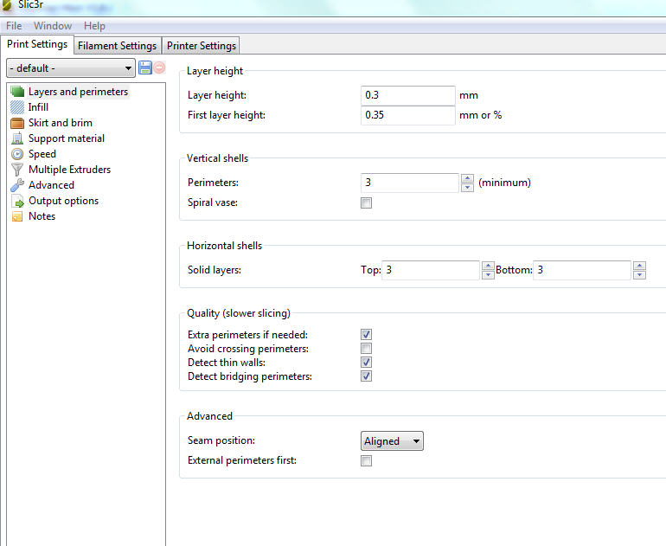
Layerheight - толщина слоя.
Firstlayerheight - толщина первого слоя.(можно выставлять как в мм, так и в % от основной толщины слоя).
Verticalshells - вертикальные стенки модели.
Perimeters - количество стенок.
Spiralvase - параметр для печати вазы. Модель печатается в одну стенку и без верней поверхности и заполнением - 0%.
Horizontalshells - горизонтальные стенки.
Solidlayers - количество сплошных слоев сверху и снизу модели.
Top - верх.
Bottom - низ.
Quality - качество (медленный слайсинг).
Extraperimetersifneeded - добавляет дополнительные стенки если есть пропуски на наклонных стенках.(по умолчанию включен).
Avoidcrossingperimeter s - движение экструдера рассчитывается так, чтобы не пересекать стенки при движении. (по умолчанию выключен).
Detectthinwalls - обнаружение тонких стенок. Данный параметр ищет тонкие стенки, которые можно построить только в один проход экструдера. И слайсит правильно. (по умолчанию включен).
Detectbridgingperimeters - обнаруживает свисающие элементы и выставляет на них параметры, как на печать мостов - скорость, подачу материала (flow) и обдув. (по умолчанию включен).
Advanced
Seam position - начало построения слоя. Имеет три варианта.
Random - случайный.
Nearest - ближайший.
Aligned - выровненный\по-середине-краю.
Externalperimetersfirst - внешние периметры строятся первыми ( по умолчанию выключен).

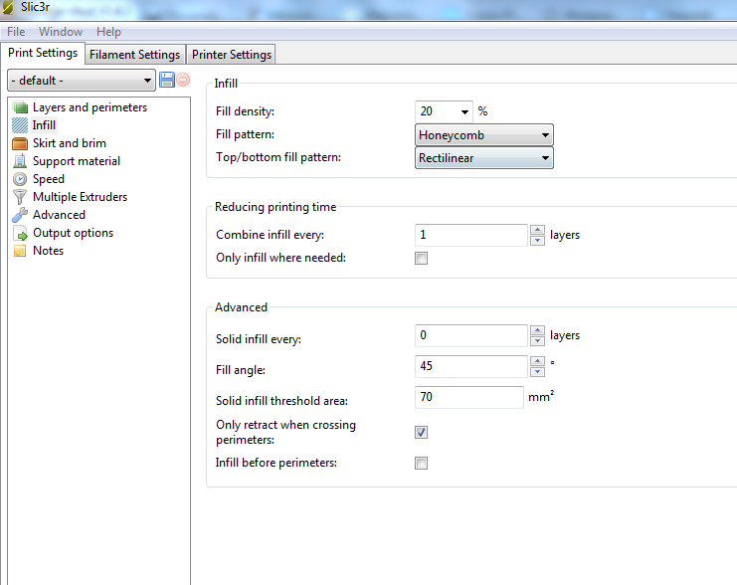

Filldensity - процент заполнения. От 0% - по 100%.
Fillpattern- узорзаполнения.
Top/ bottomfillpattern- узор заполнения верхних и нижних поверхностей.
Combineinfillevery - на каких слоях будет происходить заливка. По умолчанию стоит 1 - каждый слой будет заполняться. Можно поставить другие параметры.
Onlyinfillwhereneeded - строит заполнение только там, где верхним уровням требуются поддержки в остальных местах модель получается пустотелой. ( по умолчанию выключен).
Advanced - продвинутые настройки.
Solidinfillevery – печать горизонтальных перегородок поверх заполнения через указанное количество слоев (по умолчанию выключен).
Fillangle – угол печати сетки заполнения (по умолчанию 45 градусов).
Solidinfillthresholdarea – заполнение площади меньше указанной будет производиться 100% заливкой.
Onlyretractwhencrossingperimeters – ретракция только тогда, когда идет обход периметра (по умолчанию включен).
Infillbeforeperimeters – сначала печатается заполнение, а потом печатаются слои периметра (по умолчанию выключен).

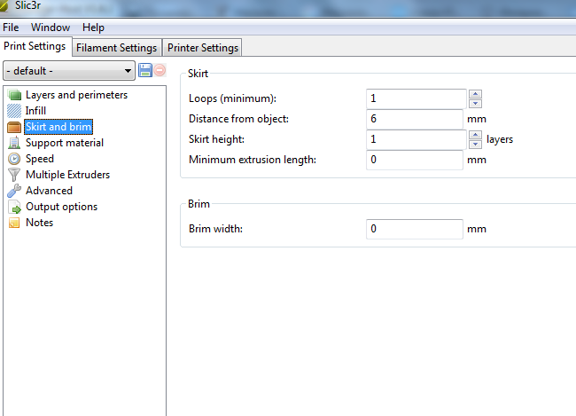

Loops – минимальное количество проходов "юбки" вокруг модели.
Distancefromobject – расстояние от окантовки до модели.
Skirtheight – высота ( в слоях) "юбки".
Minimumextrusionlength – минимальное количество пластика в мм., которое будет потрачено на печать юбки.
Brimwidth – ширина брима (в мм) вокруг модели. Учитывайте, что этот параметр должен быть меньше Distancefromobject.

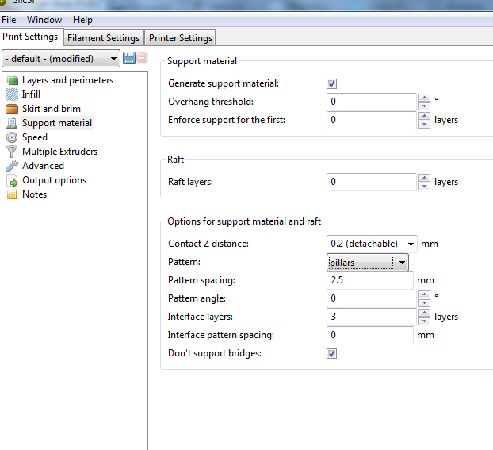

Generatesupportmaterial – Включить/выключить печать поддержек.
Overhangthreshold – Угол наклона боковых стенок, с которого начинается формирование поддержек. Рекомендуется от 65 градусов и более.
Enforcesupportforthefirst – Генерация поддержек до указанного слоя модели независимо от угла стенки. Нужно для повышение адгезии у моделей, у которых маленькая площадь соприкосновения с рабочим столом в нижней части.
Raftlayers – печать плота.В параметрах указываем количество слоев печати. Плот обычно служит для печати на перфорированных столах и нивелирование неточной калибровки рабочей поверхности.
Options for support material and raft -опциидляподдержекирафта.
Contact Z distance - расстояние от поддержек до модели по вертикали. Если 0, то поддержки "припаяны" к модели.
Pattern – узор по которому печатаются поддержки.
Patternspacing – расстояние между линиями поддержки и рафта в мм.
Patternangle – угол печати поддержки и рафта.
Interfacelayers – количество слоев между объектом и материалом поддержки.
Interfacepatternspacing - расстояние от "внутренних" поддержек до модели. 0 - поддержка касается модели.
Don'tsupportbridges - не печатать поддержки под "мостами".

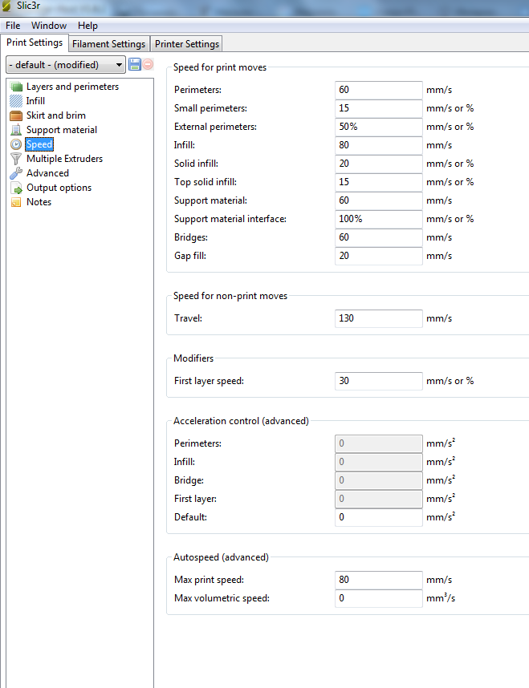

Perimeters – скорость печати слоев по внешнему контуру модели. В зависимости от модели и принтера 30-80 и более. Основной параметр скорости печати.
Smallperimeters – скорость печати маленьких периметров (менее 6,5мм). Можно выставить в мм/сек или % от основной скорости.
Externalperimeters – скорость печати наружного слоя контура, если стоит 0 - то выставляется автоматически ). Можно выставить в мм/сек или % от основной скорости.
Infill – скорость печати заполнения. Можно выставить в мм/сек.
Solidinfill – скорость печати сплошного горизонтального заполнения. Можно выставить в мм/сек или % от основной скорости.
Topsolidinfill – скорость печати верхней поверхности модели. Можно выставить в мм/сек или % от основной скорости
Supportmaterial – скорость печати поддержек. Можно выставить в мм/сек.
Supportmaterialinterface - – скорость печати "внутренних" поддержек, которые не касаются поверхности стола. Можно выставить в мм/сек или % от скорости печати поддержек.
Bridges – скорость печати мостов (мост - это горизонтальная поверхность между двумя точками, без поддерживающих элементов снизу. Можно выставить в мм/сек.
Gapfill – скорость заполнения небольших поверхностей. При быстрых зигзагообразных движениях, могут возникать колебания. Чтобы этого избежать, ставят этот параметр меньше основной скорости. Можно выставить в мм/сек.
Speedfornon-printmoves - скорость перемещения без печати.
Travel – скорость перемещения экструдера при позиционировании без печати.
Firstlayerspeed – скорость печати первого слоя. Можно выставить в мм/сек или % от основной скорости.
Accelerationcontrol (advanced) - параметры ускорений.
Perimeters – ускорение печати слоев по внешнему контуру модели.
Infill – ускорение печати заполнения.
Bridge – ускорение печати мостов.
Firstlayer - ускорение печати первого слоя.
Default - основное ускорение.
Autospeed (advanced) - автоматическое управление скоростью.
Maxprintspeed - максимальная скорость печати.
Maxvolumetricspeed - максимальная скорость подачи материала экструдером. 0 - без ограничений.

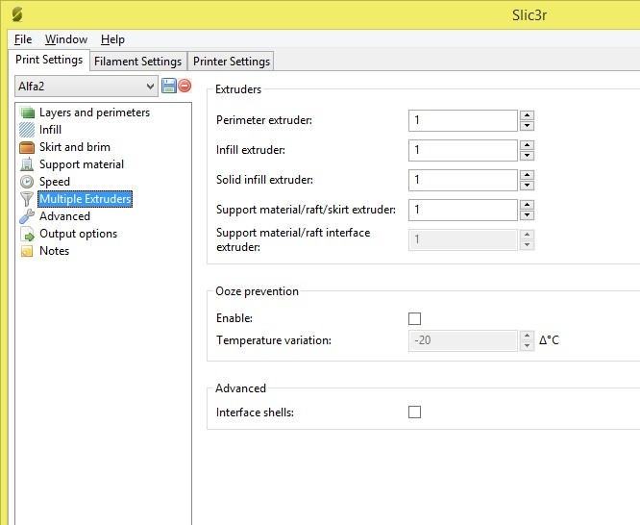

Perimeterextruder - номер экструдера, который печатает внешние границы модели.
Infillextruder - номер экструдера, который печатает заполнение.
SolidInfillextruder - номер экструдера, который печатает сплошные слои заполнения.
Supportmaterial/raft/skirtextruder - номер экструдера, который печатает поддержки, рафт, юбку.
Supportmaterial/ raftinterfaceextruder - номер экструдера, который печатает внутренние поддержки, рафт.
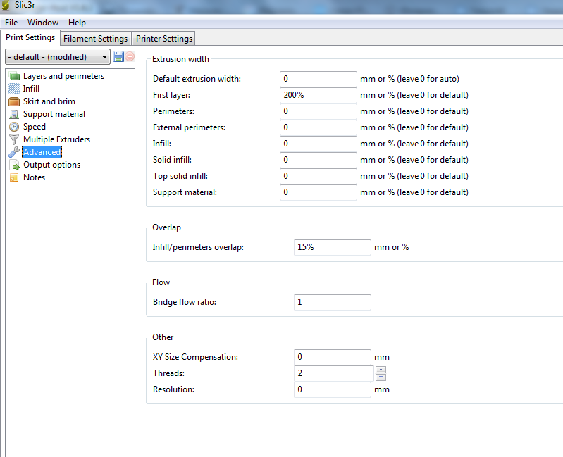

Defaultextrusionwidth – ширина печати в мм. Если установлен "0", то слайсер автоматически настраивает этот параметр в зависимости от принтера.
Firstlayer - ширина первого слоя в мм. Обычно, ставится большее значение, чем по умолчанию (Defaultextrusionwidth), чтобы модель лучше прилипала к столу.
Perimeters - ширина печати внешних слоев модели.
Infill - ширина печати при заполнения модели.
SolidInfill - ширина печати сплошных горизонтальных поверхностей.
Topsolidinfill - ширина печати верхних горизонтальных поверхностей.
Supportmaterial - ширина печати поддержек.
Overlap - перекрытие при печати заполнение и наружных стенок.
Infill / perimetersoverlap - параметр указывает на сколько мм или % печать заполнения перекрывает внешние стенки.
Bridgeflowratio – подача пластика при печати мостов.
Other - другое
XY SizeCompensation - коррекция размеров модели с учетом усадки.
Threads – количество потоков для обсчета слайсинга. На мощных компьютерах можно запускать обсчёт сласинга в несколько потоком, что уменьшит время слайсинга. Но увеличит нагрузку на процессор и занимаемый объем памяти компьютера.
Resolution – минимальное разрешение деталей модели для слайсинга.

- Технические характеристики

О 3D ПРИНТЕРЕ «АЛЬФА»
Учебно-бытовой 3D принтер «Альфа» создаёт трёхмерные объекты методом послойного наплавления из расплавленной нити пластика. Расплавленная пластиковая нить через печатную головку попадает на платформу, где слой за слоем создаётся тело модели.

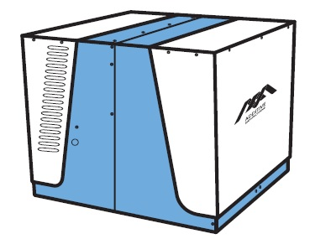
Рис.1 – Учебно-бытовой 3D принтер «Альфа»

ТЕХНИЧЕСКИЕ ХАРАКТЕРИСТИКИ
Область печати | 200 х 200 х 200 мм
Скорость печати | 50 мм/с
Толщина слоя | 0,1 - 0,3 мм
Тип стола | нагреваемый
Количество экструдеров | 1шт
Диаметр сопла экструдера | 0,3 мм
Расходный материал | ABC/PLA пластик
Диаметр расходного материала | 1,75 мм
Габаритные размеры | 410 х 420 х 390 мм
Вес | 13 кг
Тип корпуса | закрытый
Программное обеспечение | ALFA 3D принтер
Поддерживаемые форматы 3d моделей | .stl, .obg

- Настройка принтера

НАСТРОЙКА 3D ПРИНТЕРА
Запустите программу «ALFA 3D принтер»
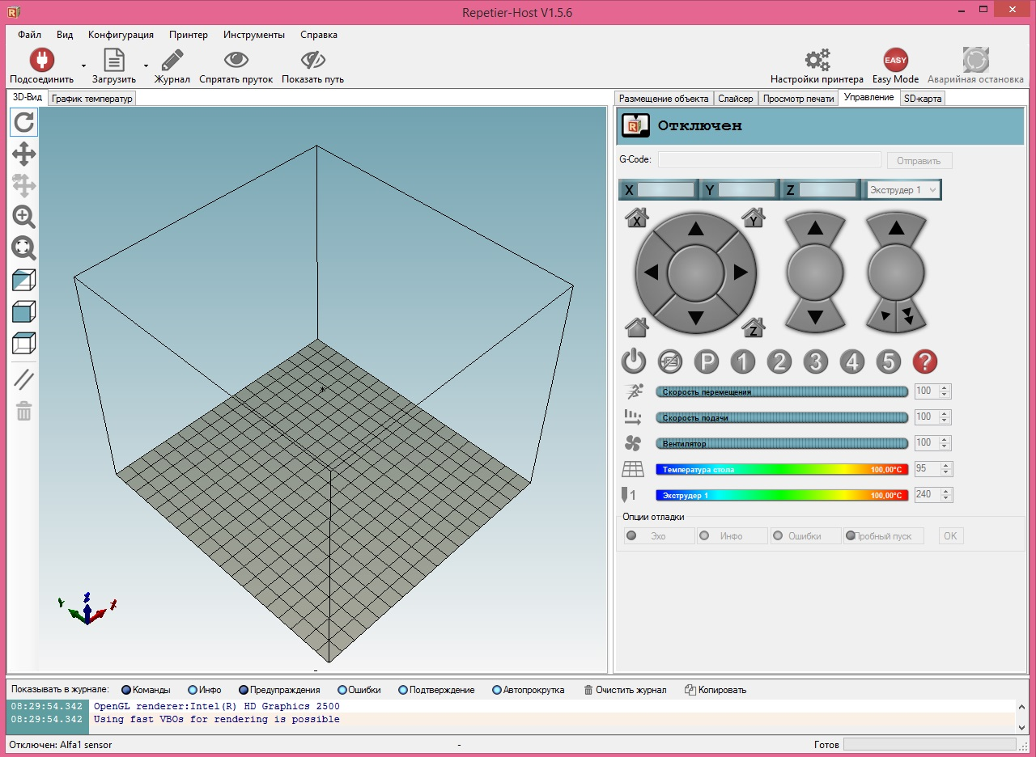
Рис.10– Окно программы «ALFA 3D принтер»

Вкладка «Конфигурация».
В меню окна слева вверху выберете«Конфигурация» - «Настройка принтера», или нажмите справа вверху кнопку «Настройки принтера». В появившемся окне «Настройки принтера»установитеномер виртуального COM-порта к которому подсоединён принтер (как было показано в окне «Диспетчер устройств» (рис. 8)). В верхней строке«Принтер» выберете «Alfa1 sensor». Проверьте, чтобы скорость работы с портом (в бодах) была выбрана 115200, либо 256000(для платы управления ARDUINO (рис.11).
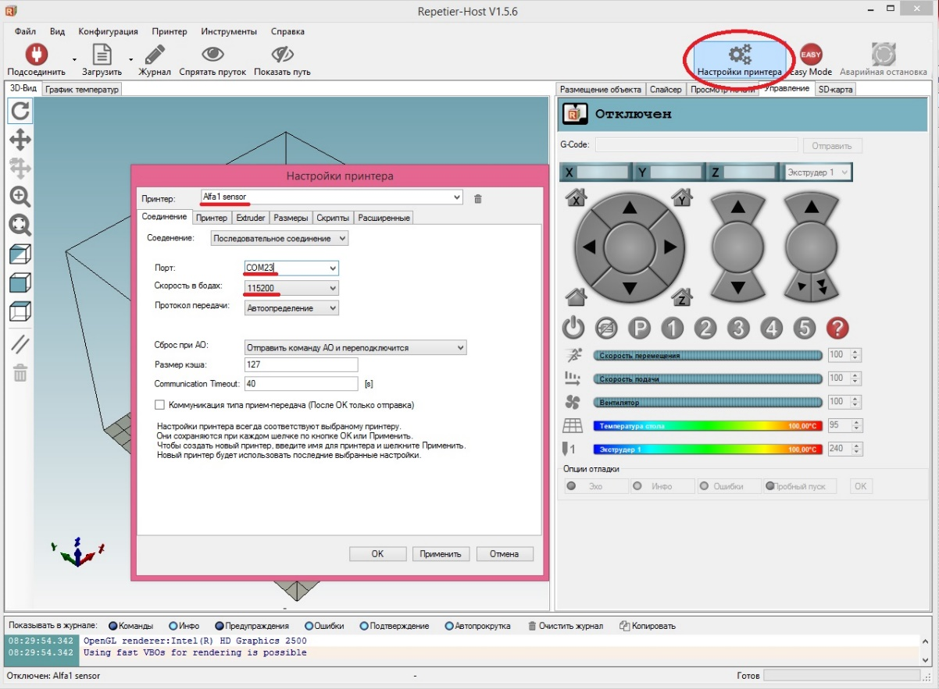
Рис.11– Настройка соединения

Подключение 3D принтера.
В программе «ALFA 3Dпринтер» нажмите красную кнопку «Подсоединить» (рис. 12). При успешном подключении появится зеленая кнопка «Отсоединить» 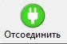.
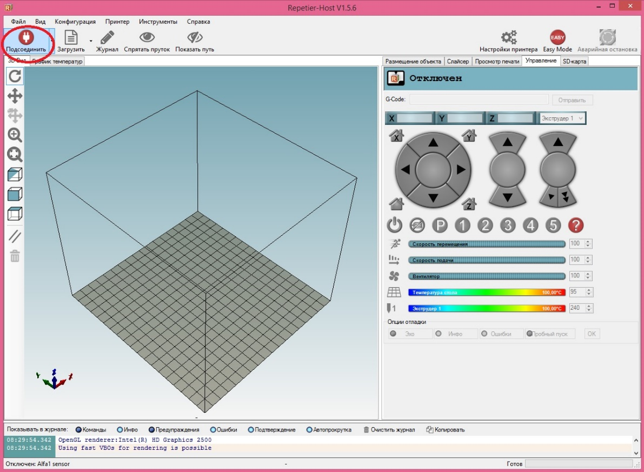
Рис. 12– Подключение

Окончательная настройка и отладка.
Перейдите на вкладку «Управление» в правой части окна. Убедитесь, что возможно производить перемещение, например, по оси Z, «стрелочка вверх Z, 10мм» (рис. 13).
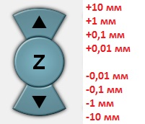
Рис. 13 – Управление по оси Z

Если происходит перемещение, то подключение 3d принтера «Альфа 1» выполнено верно.
Обозначение кнопок вкладки «Управление»:
Кнопка осуществляет парковку экструдера по оси X, - по оси Y,
- по оси Z, - по всем осям (X,Y,Z). После операции парковки становится возможным перемещение печатающей головки и рабочего стола по точным координатам.
Кнопки в виде стрелок осуществляют движение по оси X и Y с 4 делениями: 0,1; 1; 10; 50 мм (рис. 14).
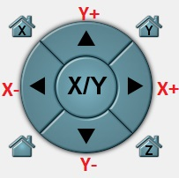
Рис. 14 – Управление по осям X и Y

Если во время перемещения печатающей головки или рабочей
поверхности, происходит движение, которое вы не ожидали получить,
отключите питание 3d принтера «Альфа 1», либо воспользуйтесь
кнопкой –«Аварийная остановка»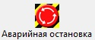 (располагается в правом верхнем углу окна программы). Это самый быстрый и эффективный способ остановить работу принтера, не повредив его.
Ниже находятся кнопка нагрева экструдера и нагреть панель изображены на рис. 15,на котором нагрев стола включен, нагрев экструдера выключен.
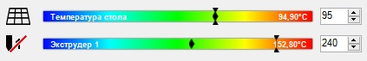
Рис. 15 – Нагрев стола и экструдера

«Скорость перемещения» влияет на скорость печати. Стандартное и рекомендуемое значение: 100. «Скорость подачи» - это количество пластика, выдавливаемое экструдером при прохождении единицы длины. Стандартное и рекомендуемое значение: 100 (рис. 16).
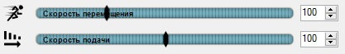
Рис. 16 – Скорость перемещения и скорость подачи

Включение кнопки с изображением вентилятора соответствует включению бокового вентилятора на экструдере, который служит для охлаждения модели во время печати (рис. 17).

Рис. 17 – Включение вентилятора охлаждения модели

Кнопка «Остановка двигателей» служит для разблокирования текущей позиции экструдера по осям X, Y, Z исамого филамента в экструдере. Полноценное движение по осям X, Y возможно только парковки по данным осям.
Кнопки, изображенные на рисунку 18, являются резервными и в данной версии 3д принтера не используются.

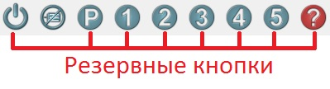
Рис. 18 – Резервные кнопки

Попробуйте управлять перемещением печатающей головки и рабочей поверхности по всем осям в различные стороны, нажав соответствующие кнопки.
Попробуйте включить/выключить нагрев экструдера и стола. При этом числовое значение температуры (°C) должно изменяться.
На каждую рабочую поверхность нанесена специальная пленка - каптон, для лучшей адгезии печатающего материала с рабочей поверхностью.
Избегайте повреждения нанесенной пленки.

УСТАНОВКА РАСХОДНОГО МАТЕРИАЛА
К использованию пригоден филамент диаметром 1,75мм.
Для заправки принтера или смены расходного материала
(филамента/пластика) в программе «ALFA 3D принтер», во вкладке
«Управление», установите температуру экструдера 240 °С (для ABS пластика) и нажмите кнопку нагрева экструдера. Переместите печатающую головку на высоту 50-60 мм над уровнем рабочейповерхности. После того, как экструдер будет нагрет, нажмите экструдировать -100 мм (рис. 19), чтобы извлечь пластик из печатающей головки.
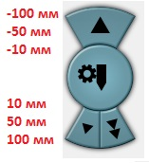
Рис. 19 – Управление экструдером

Затем установите новую катушке на катушкодержатель, пластик проденьте через верхнее ушко справа, поднесите пластик к экстудеру (рис. 20) и нажмите экструдировать +100 мм. Сначала выйдут остатки старого пластика, а затем начнет поступать новый.
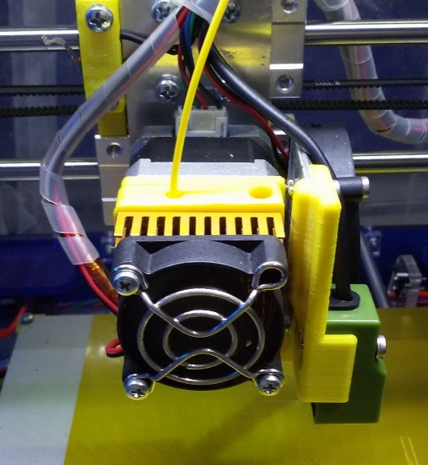
Рис. 20 – Заправка нового пластика

Управление пластиком невозможно, если экструдер не нагрет.
Обратите внимание! На упаковке пластика должна быть указана его рабочая температура или диапазон температур. Для российского ABS в катушках - это 240 °С, для китайского ABS ESUN - 220-260 °С,
для PLA – 180-220 °С.
Каждый 3d принтер «Альфа 1», произведенный на предприятии
«Центр аддитивных технологий» проходит через службу технического
контроля качества, где происходит многоразовая тестовая печать
с использованием различных пластиков и температурных режимов.
В каждом 3d принтере «Альфа 1» установлен датчик (рис. 21), служащий для автоматического определения расстояние от сопла экструдера до стола. Перед каждой печатью 3d принтер измерит перепады высот в 9 точках. Необходимо проследить, что бы поверхность датчика находилась полностью над платформой. В случае, если датчик окажется за пределами рабочей поверхности - аварийно остановить работу. Необходимо наблюдать срабатывание индикации на датчике.
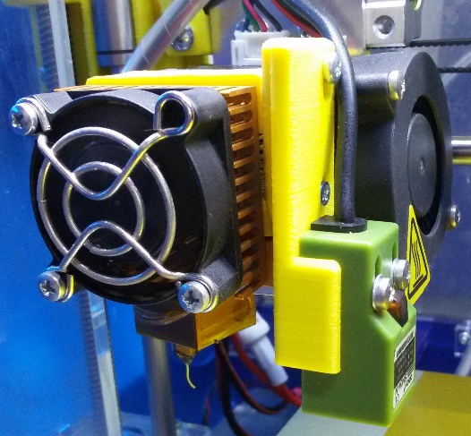
Рис. 21 – Датчик

ПЕЧАТЬ МОДЕЛИ
Перед печатью на 3d принтере «Альфа 1», справа во вкладке «Управление», необходимо задать необходимую температуру экструдера и термопанели и включить нагрев ().
Оптимальная температура стола подбирается под каждый тип пластика и может меняться для каждого производителя или даже цвета. Например, при недостаточном прилипании модели при печати, температуру стола следует увеличивать. Также на процесс прилипания влияет зазор между соплом печатающей головки и рабочей поверхностью, чистота рабочей поверхности и наличие каптона в хорошем состоянии или с минимальными повреждениями.
Для ускорения нагрева рабочей поверхности, на нее можнодополнительно положить теплоизолирующий материал, например,гофрированный картон или пенопласт размером 20 на 20 см. Это значительно сокращает теплопотери на нагрев всего объема воздухав рабочей зоне 3d принтера.
Переходим во вкладку «Размещение объекта»справа и нажимаем кнопку «загрузить» слева (если будете загружать готовый G-код) или
«добавить объект» (рис. 22).

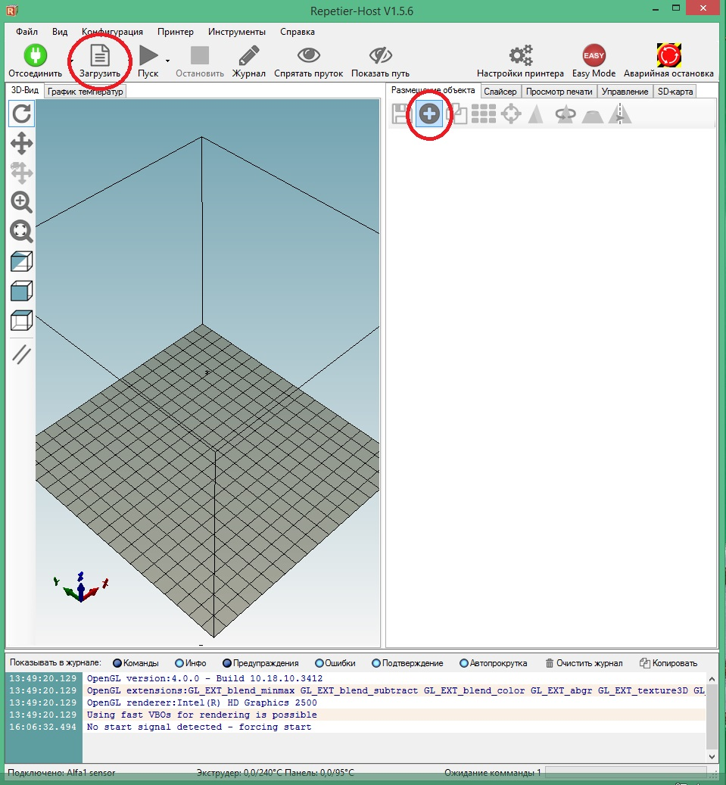
Рис. 22 – Загрузка модели для печати

Например, возьмем тестовую модель «здание5», расположенную на CD диске, который поставляется в комплекте с 3D принтером «Альфа 1». Укажите путь к файлу, к примеру «Ваш CD привод»\05 Образцы моделей\АРХИТЕКТУРА\здание5.stl. В случае успешного чтения файла, модель отобразится на экране (рис. 23).
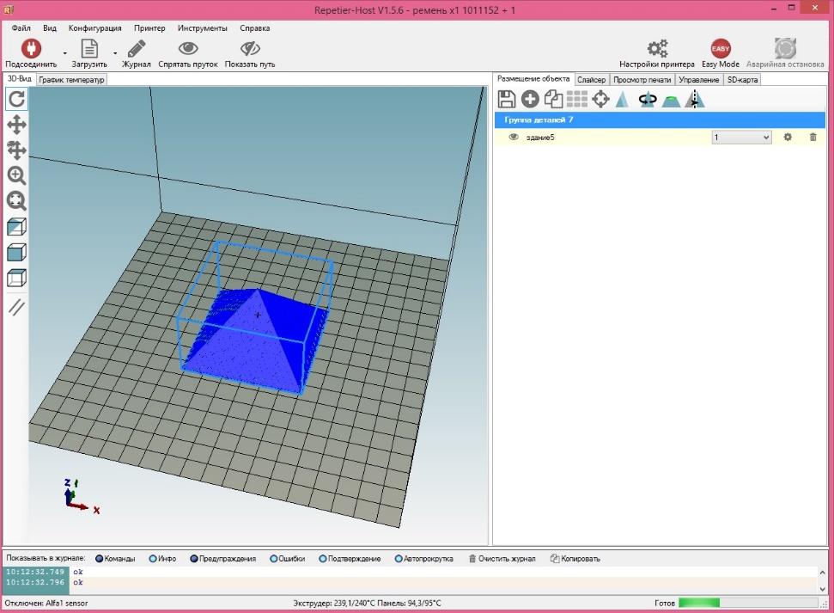
Рис. 23 – Отображение модели «здание5»

При помощи мыши можно передвигать модель по виртуальному полю печати, зажав правую кнопку мыши. Зажав левую кнопку мыши, можно произвести вращение виртуального поля печати. Зажимая колесико мыши, можно перемещать виртуальное поле печати вверх/вниз. Вращение колесика мыши отвечает за увеличение/ уменьшение виртуального поля печати.
Также, во вкладке «Размещения объекта» есть различные кнопки управления, такие как: копировать объект – позволяет размножать выбранную модель; авторазмещение (когда в поле печати более одной модели) для автоматического расположения моделей на виртуальном поле печати; центрировать объект ; зеркальное отображение .
В программе «ALFA 3d принтер» возможно изменение масштаба модели (рис. 17). Для изменения масштаба, в поле числового ввода необходимо вводить значение через точку (.), например, чтобы увеличить масштаб на 10%,необходимо удалить цифру «1» (стоит в поле по умолчанию) и вместо нее ввести «1.1».

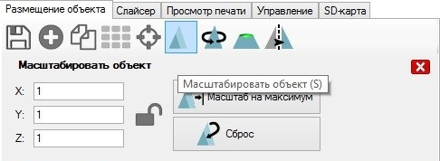
Рис. 24 – Изменение масштаба модели
Также в программе «ALFA 3d принтер» возможно производить вращение объекта относительно осей Х, Y, Z(рис. 25).

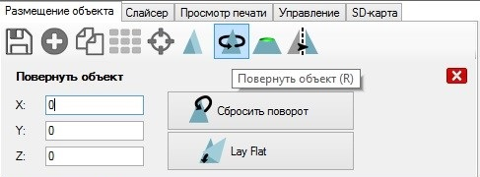
Рис. 25 – Вращение модели

По окончанию всех изменений (вращений, масштабирований, перемещений и т.д.), необходимо разбить модель на слои и создать код управления принтером. Для этого переходим во вкладку «Слайсер»справа.
При печати на принтере Альфа1 необходимо выбрать следующие стандартные настройки: Слайсер: Alfa; настройки печати: Alfa1; настройки принтера: Alfa1_sensor. В выплывающем окне «Экструдер 1» следует выбрать пластик, каким вы будете производить печать (рис. 26)
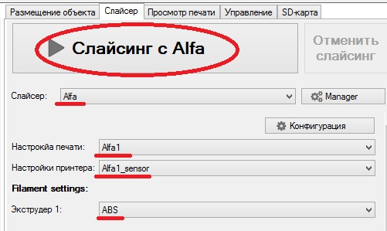
Рис. 26 – Параметры слайсера для принтера Альфа 1

Если вы хотите поменять какие-либо настройки, например, толщину слоя, тип и плотность заполнения, температуру плавления пластика, добавить материал поддержки, то вам следует нажать кнопку «Конфигурация» и изменить необходимые параметры.
После выбора необходимых настроек нажмите кнопку
«Слайсинг с Alfa», по окончанию которого должна автоматически открыться вкладка «Просмотр печати» (рис. 27). Операция «слайсинг с Alfa» занимает некоторое время и зависит от загруженной 3d модели, а также от характеристик Вашего компьютера, вычислительной мощности.
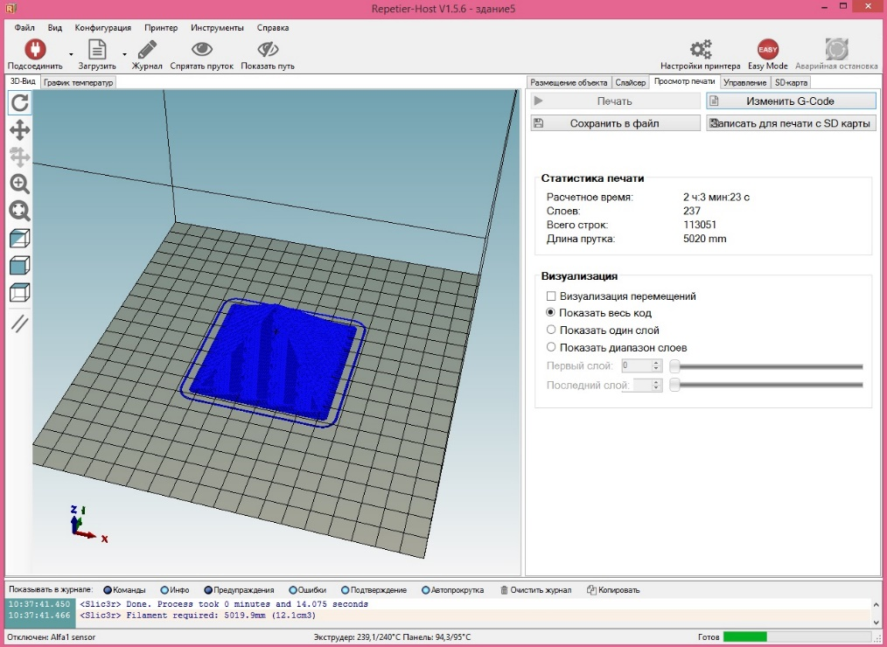
Рис. 27 – Просмотр печати

Во вкладке «Просмотр печати» можно послойно посмотреть на 3d модель, ее заполнение, времени печати и т.д.
Модель для печати готова. Следующем шагом следует перейти во вкладку «Управление» справа, нагреть экструдер и стол до нужной температуры (см. «установка расходного материала») и нажать кнопку 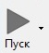 слева. Как только температура экструдера и стола достигнет заданныхзначений, принтер начнет печать.

